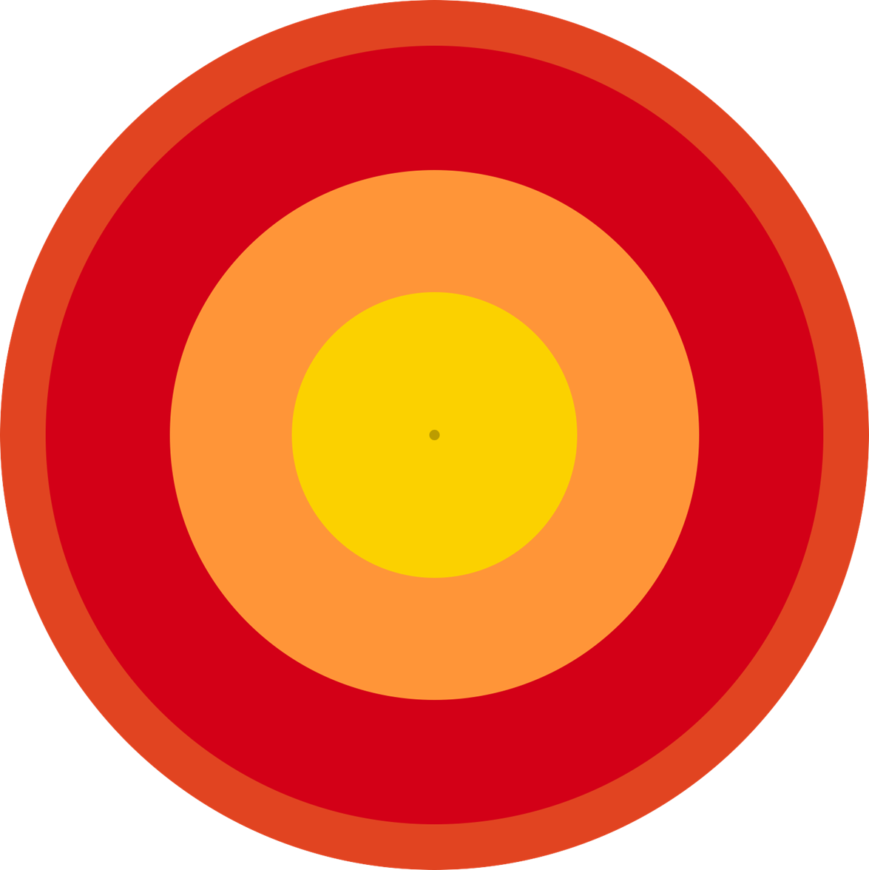**Το εσωτερικό της Γης**



**ΕΣΩΤΕΡΙΚΟΣ**

**ΠΥΡΗΝΑΣ**

**ΕΞΩΤΕΡΙΚΟΣ ΠΥΡΗΝΑΣ**

**ΜΑΝΔΥΑΣ**

**ΦΛΟΙΟΣ**



**ΕΣΩΤΕΡΙΚΟΣ**

**ΠΥΡΗΝΑΣ**

**ΕΞΩΤΕΡΙΚΟΣ ΠΥΡΗΝΑΣ**

**ΜΑΝΔΥΑΣ**

**ΦΛΟΙΟΣ**

**Αυτά τα σχήματα παριστάνουν κομμάτια στεριάς. Τύπωσέ τα σε πράσινο χαρτί ή σε άσπρο και ζωγράφισέ τα πράσινα!**

**Στη συνέχεια κόψε το καθένα από αυτά και κόλλησέ τα στο γαλάζιο σχήμα της επόμενης σελίδας, ώστε να θυμίζουν τις ηπείρους της Γης.**

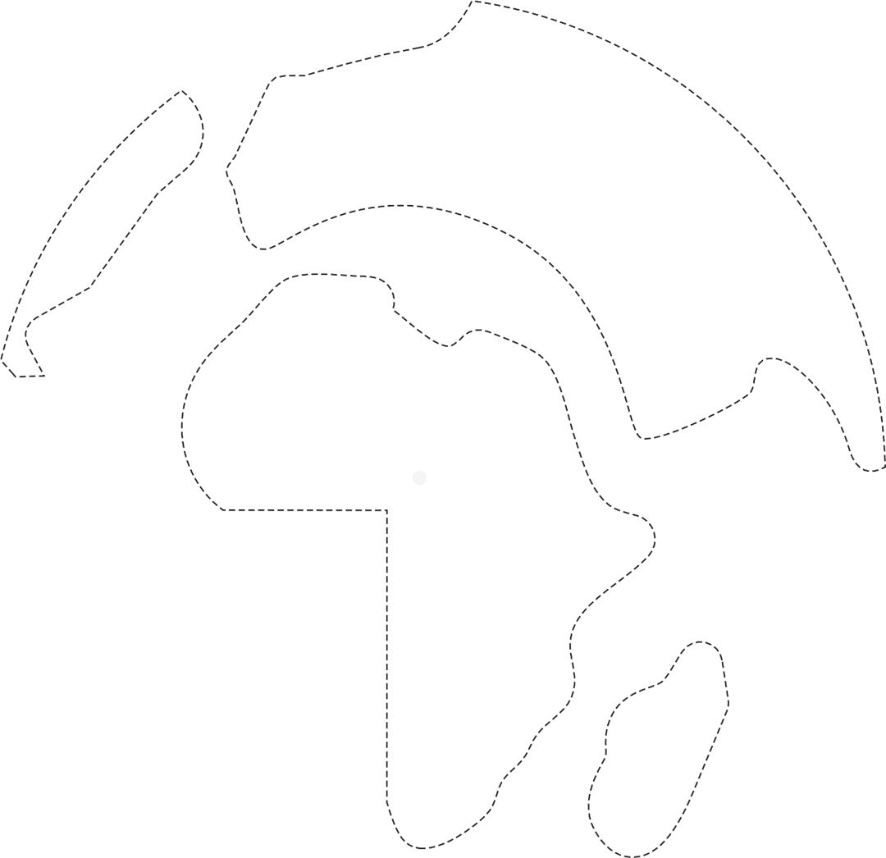

**Αυτό το σχήμα παριστάνει νερό. Τύπωσέ τα σε γαλάζιο χαρτί ή σε άσπρο και ζωγράφισέ το γαλάζιο!**

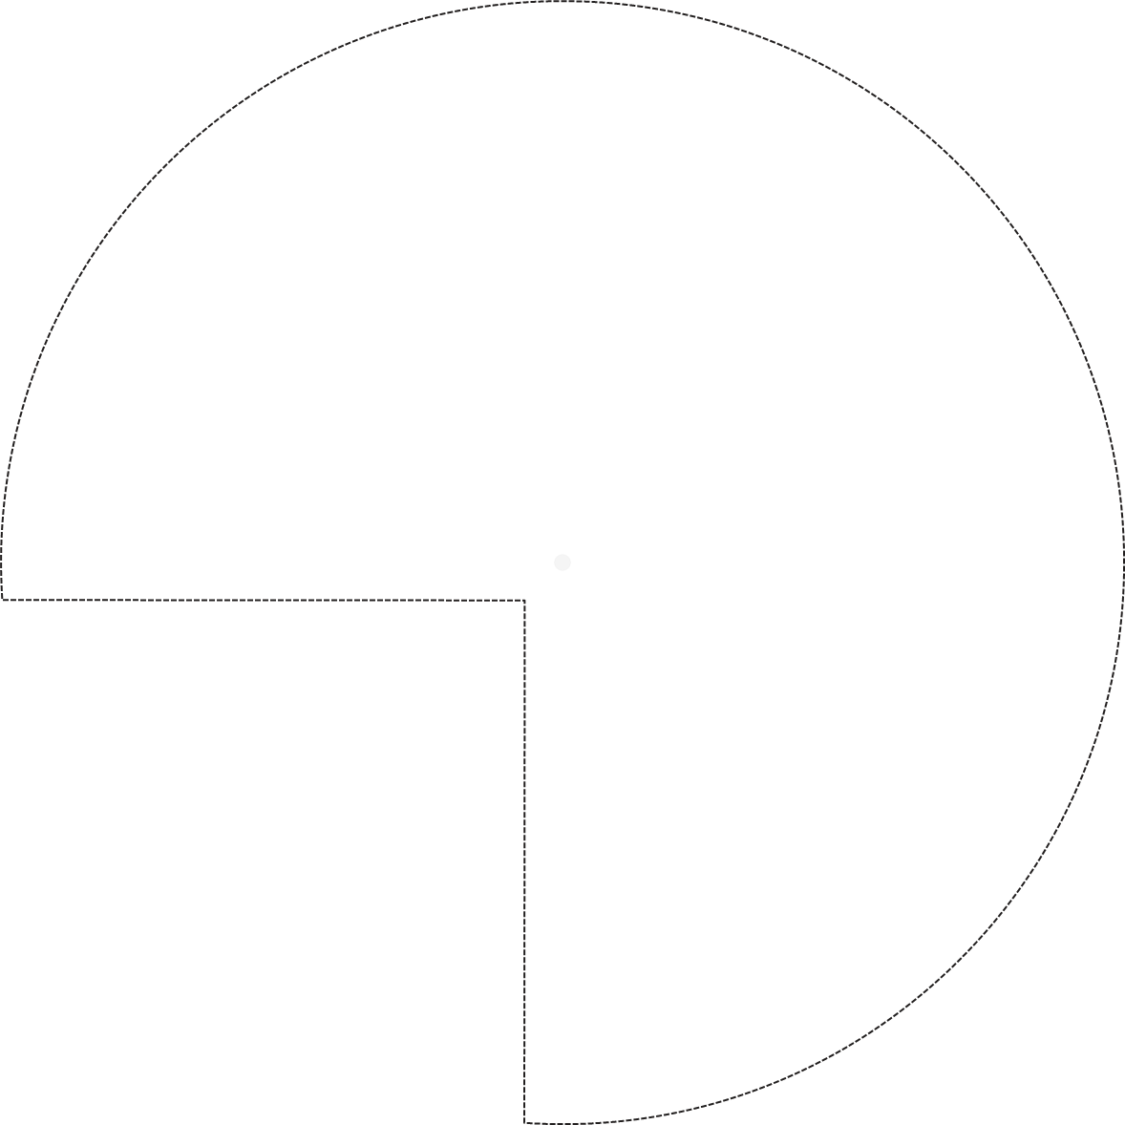

**Αυτό το σχήμα τύπωσέ το σε πορτοκαλί χαρτί ή σε άσπρο και ζωγράφισέ το πορτοκαλί!**



**ΦΛΟΙΟΣ**

**Αυτό το σχήμα τύπωσέ το σε κόκκινο χαρτί ή σε άσπρο και ζωγράφισέ το κόκκινο!**



**ΜΑΝΔΥΑΣ**

**Αυτό το σχήμα τύπωσέ το σε πορτοκαλί χαρτί ή σε άσπρο και ζωγράφισέ το πορτοκαλί!**



**ΕΞΩΤΕΡΙΚΟΣ ΠΥΡΗΝΑΣ**

**ΕΣΩΤΕΡΙΚΟΣ ΠΥΡΗΝΑΣ**

**Αυτό το σχήμα τύπωσέ το σε κίτρινο χαρτί**

**ή σε άσπρο και ζωγράφισέ το κίτρινο!**